Maintien du caryotype et trisomie 21

Méiose et fécondation participent à la stabilité du caryotype des individus de l’espèce. Pourtant, certains individus présentent un caryotype anormal : leurs cellules possèdent trois chromosomes 21.
Après avoir expliquer comment la méiose et la fécondation assurent la stabilité du caryotype, présenter les perturbations du déroulement de la méiose qui conduisent à une trisomie 21.
Considérer une cellule de formule chromosomique 2n = 4.

Au fil des générations successives, les caractéristiques de l’espèce se maintiennent, ce qui traduit la stabilité du génome.
Nous allons envisager comment les mécanismes fondamentaux de la reproduction sexuée, à savoir méiose et fécondation, assurent le maintien du caryotype de l’espèce.
Cependant, il arrive que des individus naissent avec un caryotype différent ; c’est le cas des personnes trisomiques qui possèdent trois chromosomes 21 au lieu de deux. Ce caryotype résulte de l’union de gamètes dont l’un possède anormalement deux chromosomes 21 et l’autre un seul.
Nous étudierons donc dans une deuxième partie les mécanismes responsables de la production de gamètes à deux chromosomes 21.

I – Le maintien de la stabilité du génome

Pour illustrer les processus assurant la stabilité du génome, nous allons considérer le cas d’une espèce où 2n = 4. On envisage dans ce paragraphe les processus assurant le maintien de la garniture chromosomique, ce qui autorise à ne pas prendre en compte les différences alléliques. La constance des chromosomes traduit la constance des gènes de l’espèce qu’ils portent.

- La méiose et la production de cellules à n chromosomes

La méiose comprend deux divisions :
- Au cours de la prophase de la première division, les chromosomes homologues formés de deux chromatides s’apparient ; dans le cas étudié il y a formation de deux paires de chromosomes. A la métaphase, ces deux paires de chromosomes se placent sur l’équateur de la cellule. A l’anaphase, pour chaque paire, un chromosome (toujours formé de deux chromatides) va vers un pôle et l’autre vers l’autre pôle. Chaque cellule fille n’hérite donc que de deux chromosomes et, plus précisément, d’un seul exemplaire de chacune des paires présentes dans la cellule initiale : elle est donc à n chromosomes mais chaque chromosome est dédoublé en deux chromatides.
- Au cours de la deuxième division de la méiose, il y a séparation des chromatides de chaque chromosome. Chaque cellule hérite ainsi de deux chromosomes simples et donc d’un seul exemplaire de chaque gène de l’espèce.

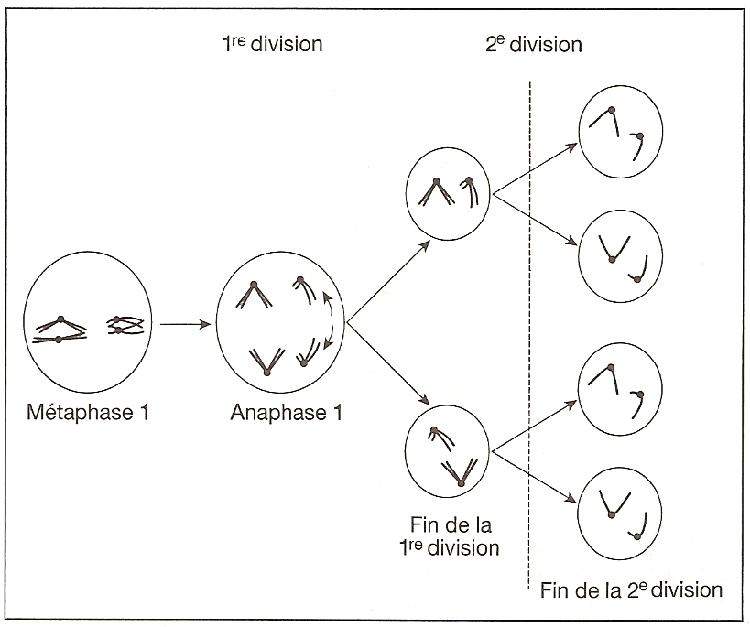

- La fécondation et le rétablissement de la diploïdie

La fécondation consiste en l’union de deux gamètes qui sont des cellules haploïdes et conduit à la mise en commun, au sein du même noyau, des n chromosomes apportés par chacune de ces cellules. Il y a reconstitution des deux paires de chromosomes homologues, identiques morphologiquement aux deux paires des cellules diploïdes initiales à l’origine des gamètes.
La mise en commun des n chromosomes de chacun des deux gamètes conduit par la fécondation au rétablissement dans la cellule œuf obtenue du caryotype, et donc du génome, de l’espèce.

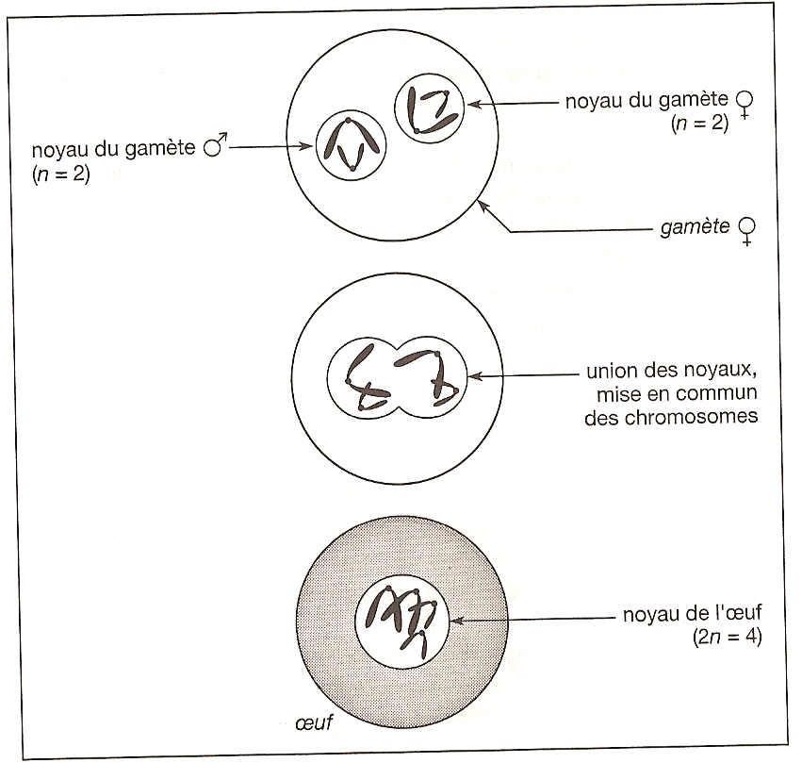

II – L’origine de la trisomie 21

Le caryotype des cellules diploïdes possédant trois chromosomes 21 (et non deux) résulte de l’union de gamètes dont l’un possède anormalement deux chromosomes 21 et l’autre un seul. Nous allons étudier les perturbations qui, au cours de la méiose, sont responsables de la production de gamètes à deux chromosomes 21, perturbations intervenant au cours de la première ou de la deuxième division de méiose.

- Durant la première division : la non-séparation des chromosomes homologues

Les deux chromosomes 21, toujours formés de deux chromatides, migrent au même pôle de la cellule : une des cellules filles possède alors deux chromosomes 21, l’autre aucun. La deuxième division aboutit à la formation de deux cellules filles possédant deux chromosomes 21 simples.

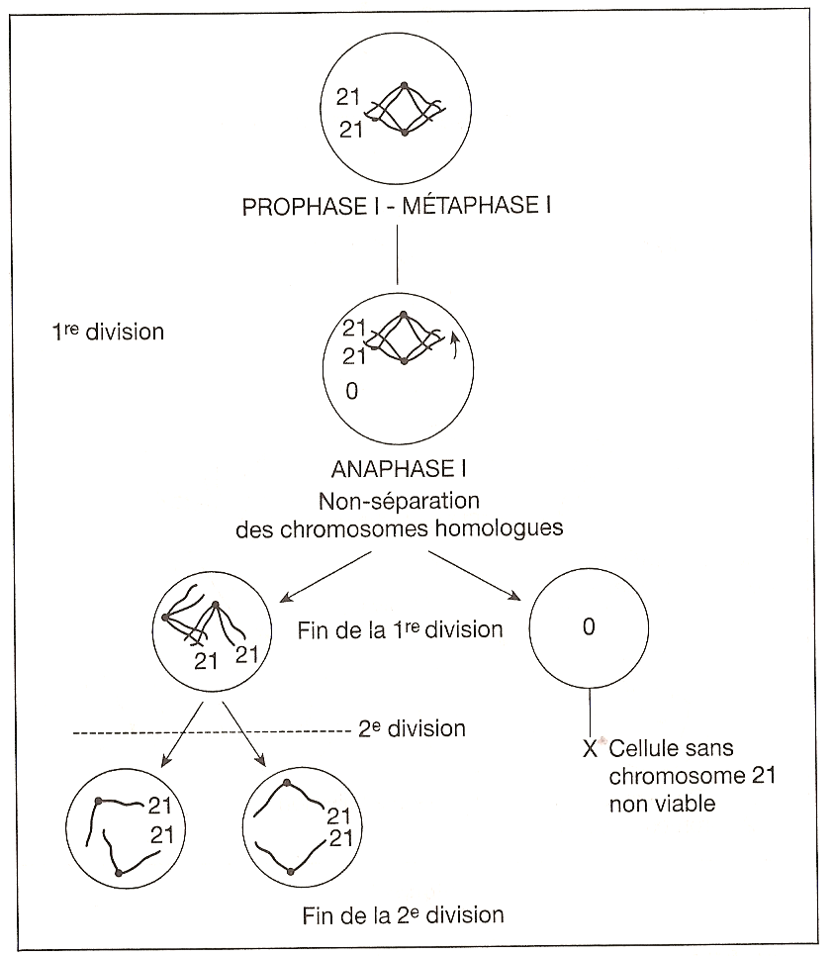

- Durant le deuxième division : la non-séparation des chromatides

La première division se déroule normalement et donne naissance à deux cellules filles qui contiennent chacune un chromosomes 21 formé de deux chromatides. Lors de la deuxième division les deux chromatides se séparent mais migrent vers le même pôle de la cellule, donnant ainsi naissance à un gamète possédant deux chromosomes 21.

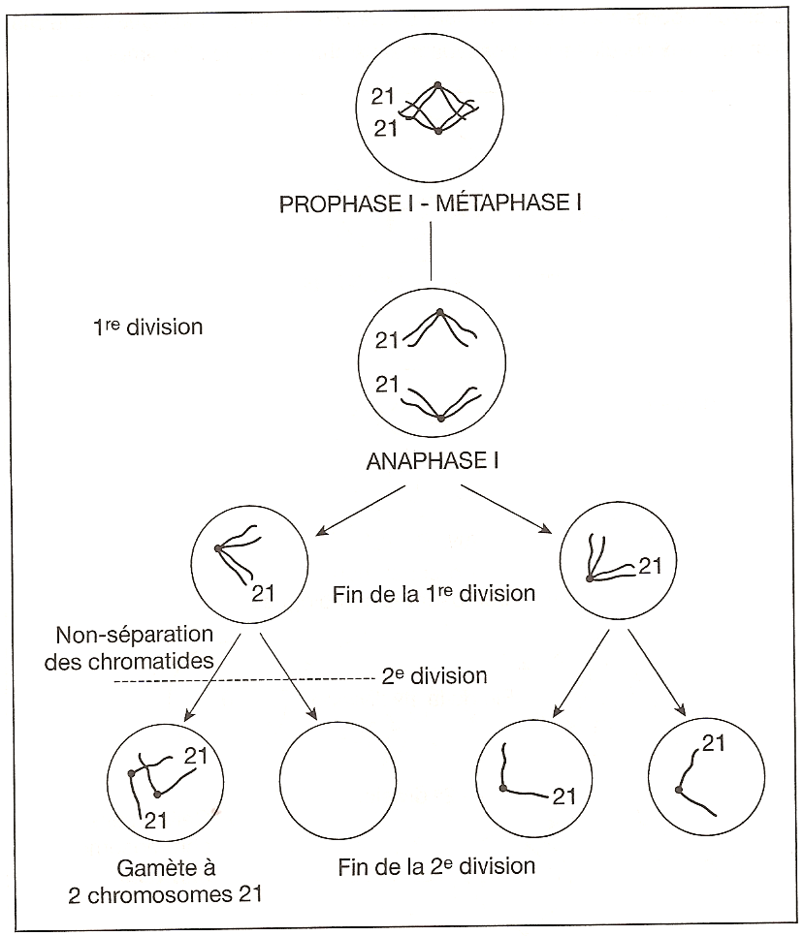

Les probabilités d’anomalies de la méiose à l’origine de la présence de deux chromosomes 21 dans un gamète augmentent avec l’âge maternel.
Ces anomalies peuvent concerner d’autres chromosomes mais, le plus souvent, les individus porteurs de ces caryotypes anormaux ne sont pas viables (avortements spontanés).

